YAZILI KAĞITLARI TESLİM TUTANAĞI
20... – 20... öğretim yılı I. ve II. Kanaat dönemi yazılı kağıtları aşağıda belirtildiği şekilde tasnif edilerek teslim edilmiştir.
TESLİM ALAN …/06/20... TESLİM EDEN
………………………………. …………………………
Müdür Başyardımcısı
Sıra | Dersler | Sınıflar | 1. Yazılı | 2. Yazılı | 3. Yazılı | Toplam
1
2
3
4
5
6
7
8
9
10
11
12
13
14
15
16
17
18
19
20
TOPLAM
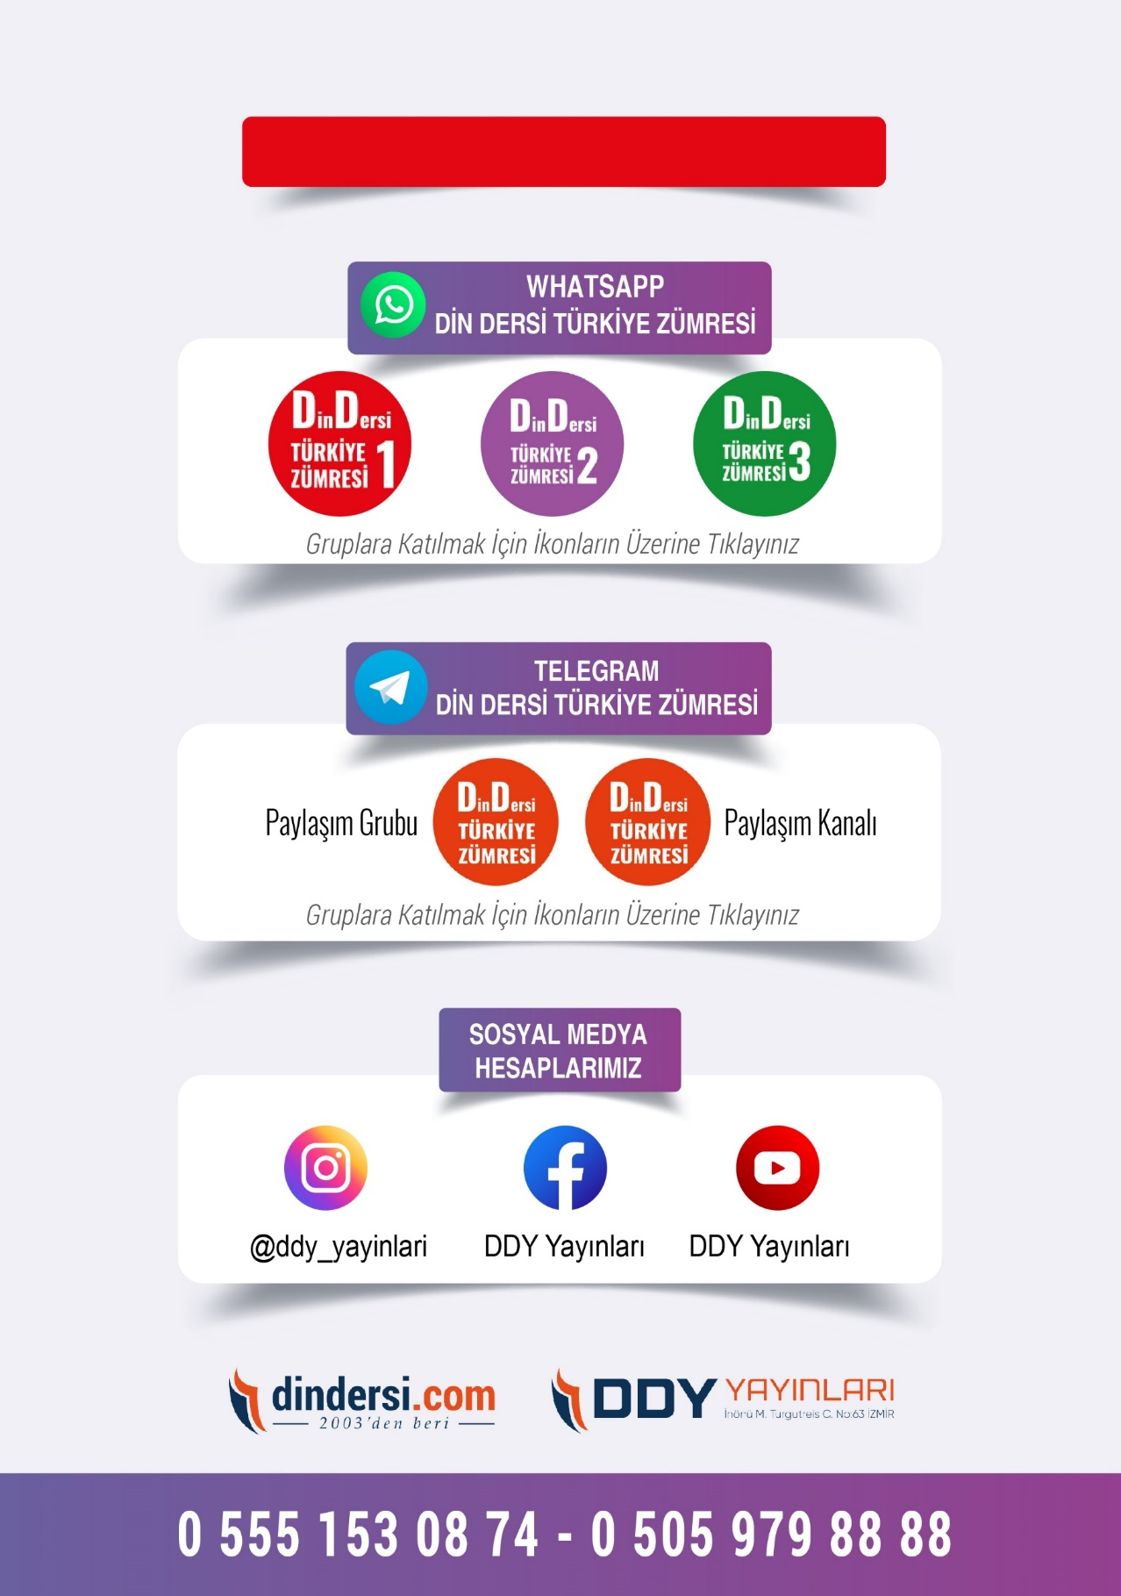
DİĞER DÖKÜMANLAR İÇİN TIKLAYINIZ
(Muvatta, Kader, 3)


Google Play (Android) İçin Tıklayınız : https://bit.ly/46JM2J4 App Store (iPhone) İçin Tıklayınız : https://bit.ly/3JTK7rz

https://bit.ly/46JM2J4
https://bit.ly/3JTK7rz4
